**新 书 推 荐**

**中文书名：《护理中的尊严：医学的人性面》**

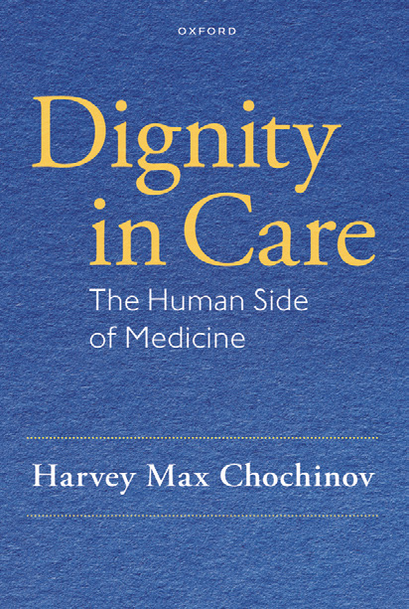

**英文书名：DIGNITY IN CARE: The Human Side of Medicine**

**作 者：Harvey Max Chochinov**

**出 版 社：Oxford University Press**

**代理公司：ANA/Jessica**

**出版时间：2024年12月**

**代理地区：中国大陆、台湾**

**页 数：184页**

**审读资料：电子稿**

**类 型：医学**

**内容简介：**

在医疗护理行业工作，没有人故意想伤害别人，或故意表现得冷漠无情、麻木不仁。幸运的是，大多数医疗护理从业者都明白：心怀善良和同情，是他们成功为患者及其家属提供护理的关键，甚至是前提。然而，接触医疗保健这个行业，往往也会使一个人情绪大变——你可能会感到有些烦恼，或者变得暴躁易怒，进而在情感上彻底地伤害他人。

在某些时刻，患者可能会感到自尊和人格受损：比如被要求预约候诊，虽然是件小事，但就是让人不快；比如被要求佩戴医院的塑料手环，上面标记着机构编号或代码，用以追踪他们的位置，这让人感到不舒服；或者同样令人感到刺耳的：被以病变的身体部位代称——典型的如“二病房的胃肠道出血患者”或“三病房的乳腺肿瘤患者”。

从患者的角度出发，他们希望护理人员像对待一个“完整的人”一样对待他们。为了满足患者的需求，本书向读者介绍了在护理过程中你需要了解的：如护理时注意人性化和说话的语气，以及如何考虑周全，并以有意义的方式进行护理。作者在书中探讨，在护理过程中，为何人性会被忽视，以及如何避免这种情况的发生。它指导读者如何更好地与患者沟通，让他们感受到自己不仅是在受照顾，更是在被关心。

威廉·奥斯勒（William Osler）爵士曾有言：“**优秀的医生治病，伟大的医生治疗生病的人。（The good physician treats the disease; the great physician treats the patient who has the disease.）**”《护理中的尊严》将这一从医态度应用于整个医疗护理领域。**因为对很多人来说，医术容易习得，但若想在医疗护理领域做出成绩，除了过硬的医术之外，你需要的还多得多。**

**作者简介：**

**哈维·马克斯·乔奇诺夫（Harvey Max Chochinov）**博士是国际知名的姑息疗法和临终关怀领域的临床医师和研究员。他曾作为政府官员荣获加拿大勋章（Order of Canada），并入选加拿大医学名人堂（Canadian Medical Hall of Fame）。在他的职业生涯中，共出版了超过350篇作品，包括他的著作*Dignity Therapy: Final Words for Final Days*，该书荣获2011年Prose奖。在医疗护理中的尊严方面，他主持了大量研究项目，并且是加拿大虚拟临终关怀中心（the Canadian Virtual Hospice）的联合创始人。他是*The Handbook of Psychiatry in Palliative Medicine 3rd Edition:* *Psychosocial Care of the Terminally Ill*（牛津大学出版社）的编辑。乔奇诺夫博士是曼尼托巴大学研究所的精神病学特聘教授，在姑息疗法和临终关怀领域，他以开创性的工作，让世界各地无数患者及其家庭得到慰藉与尊严。



**目录：**

平装本序

序

关于作者

引言

1. 体谅患者

2. 护理时维护病患尊严的几个要点

3. 最好的治疗性沟通模型

4. 护理中的尊严

结语

索引

**感谢您的阅读！**

**请将反馈信息发至：版权负责人**

**Email**：[**Rights@nurnberg.com.cn**](mailto:Rights@nurnberg.com.cn)

安德鲁·纳伯格联合国际有限公司北京代表处

北京市海淀区中关村大街甲59号中国人民大学文化大厦1705室, 邮编：100872

电话：010-82504106, 传真：010-82504200

公司网址：[http://www.nurnberg.com.cn](http://www.nurnberg.com.cn/)

书目下载：<http://www.nurnberg.com.cn/booklist_zh/list.aspx>

书讯浏览：<http://www.nurnberg.com.cn/book/book.aspx>

视频推荐：<http://www.nurnberg.com.cn/video/video.aspx>

豆瓣小站：<http://site.douban.com/110577/>

新浪微博：[安德鲁纳伯格公司的微博_微博 (weibo.com)](https://weibo.com/1877653117/profile?topnav=1&wvr=6)

微信订阅号：ANABJ2002

